ผลการดำเนินการตามแผนปฏิบัติราชการ
สถานีตำรวจภูธรค้อวัง ประจำปีงบประมาณ ๒๕๖๖
(๑ ตุลาคม ๒๕๖๕ – ๓๑ มีนาคม ๒๕๖๖)

การบริการทั่วไป

จัดให้มีเจ้าหน้าที่ประชาสัมพันธ์ โดยจัดเจ้าหน้าที่ที่มีอัธยาศัยดียิ้มแย้มแจ่มใส พูดจาไพเราะ ไว้คอยแนะนำประชาชนที่มาใช้บริการที่สถานี
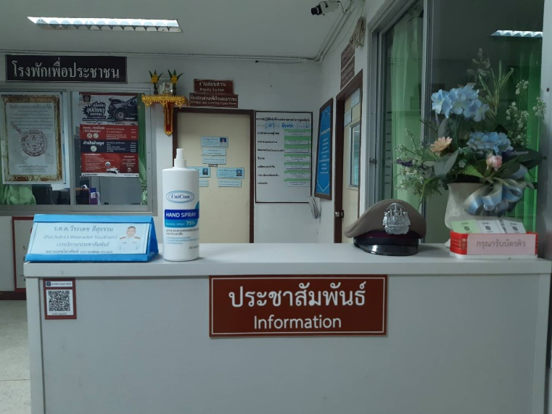

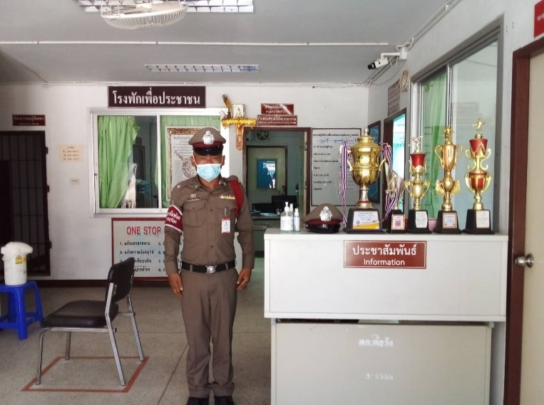
ศูนย์บริการประชาชน รวมงานต่าง ๆ ที่ประชาชนมาใช้บริการไว้ในที่เดียวกัน เช่น ร้อยเวรสอบสวน ประจำวัน เปรียบเทียบปรับ
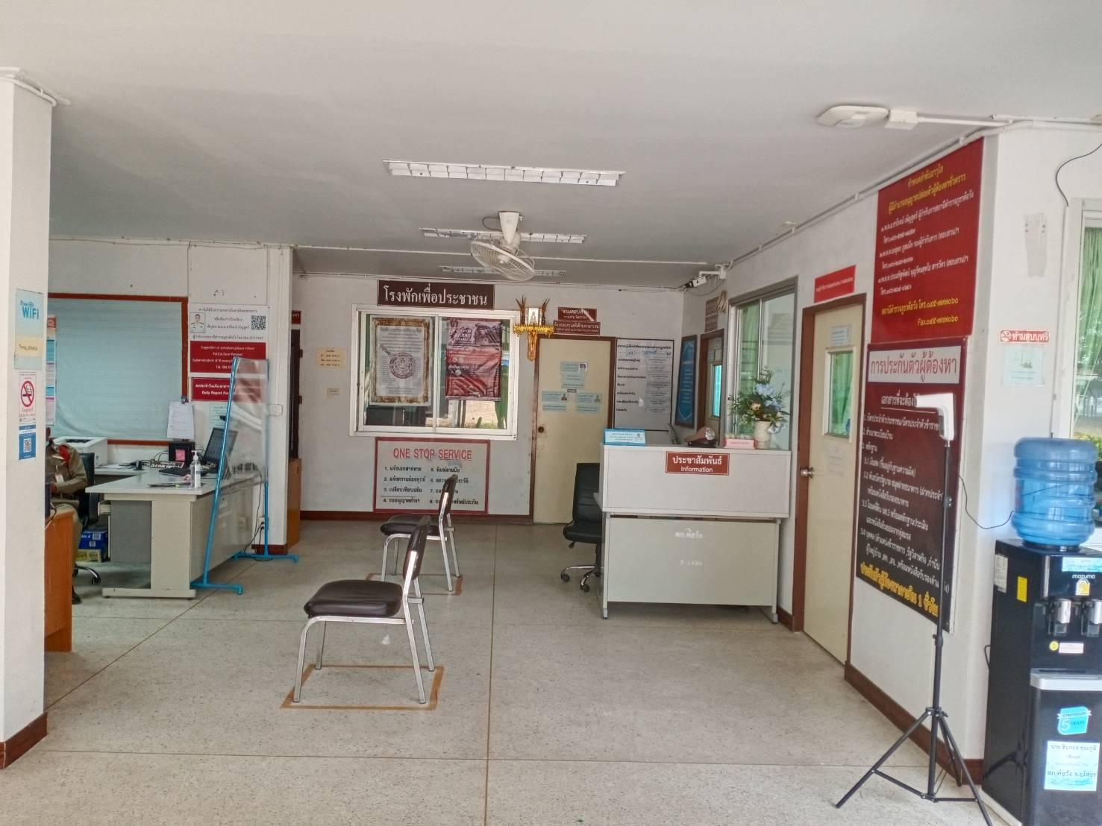

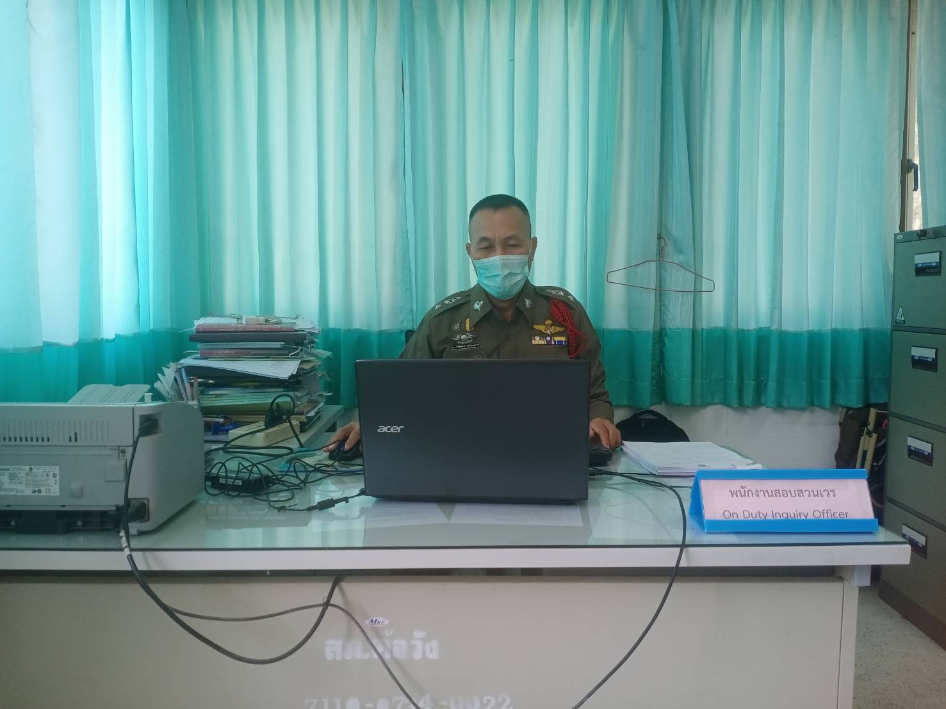

จัดสถานที่จอดรถสำหรับประชาชนที่มาติดต่อราชการอย่างเพียงพอ และมีที่จอดรถสำหรับคนพิการ
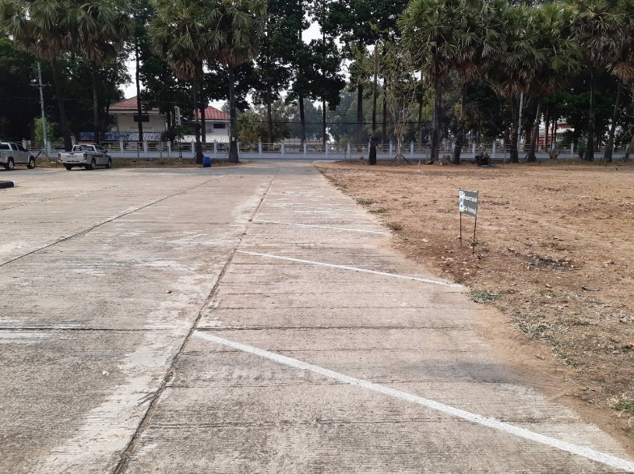
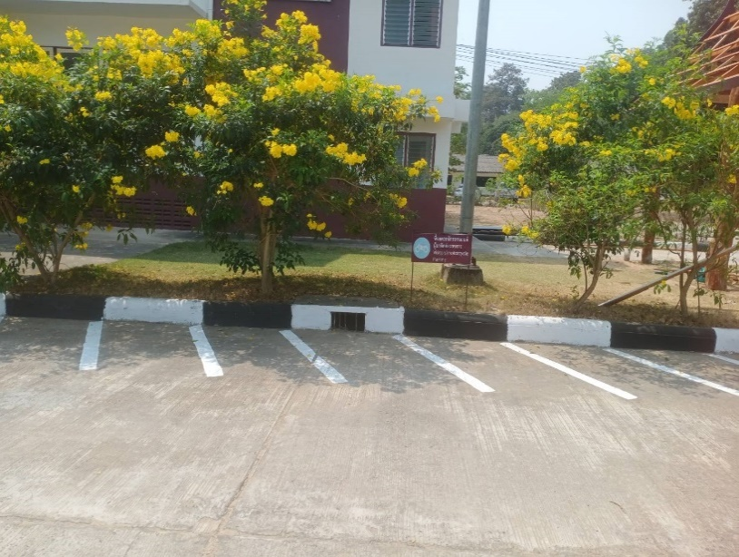
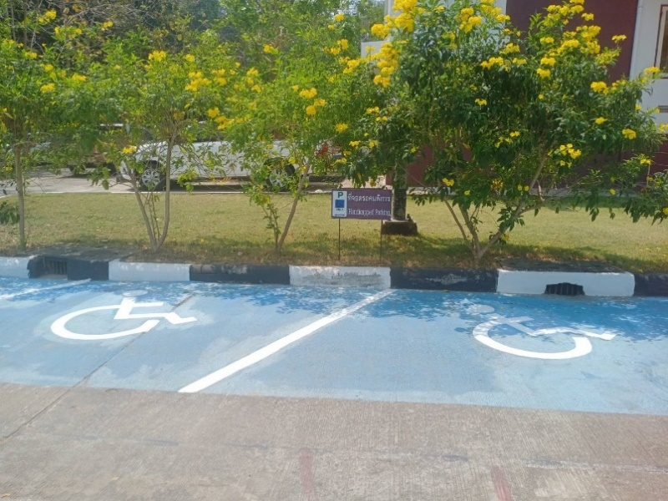

จัดทางลาดสำหรับคนพิการให้สามารถขึ้นมาบนสถานีและเข้าห้องน้ำได้โดยมีป้ายบอกชัดเจน

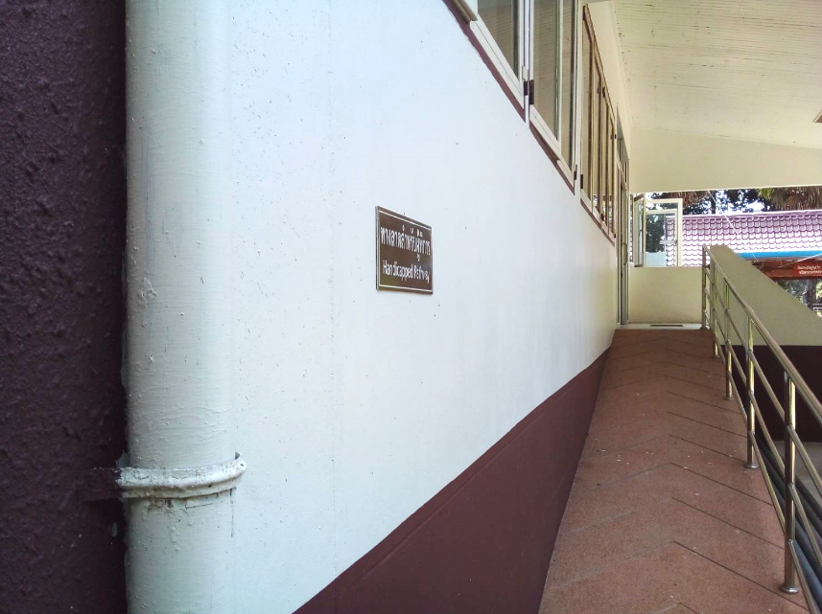

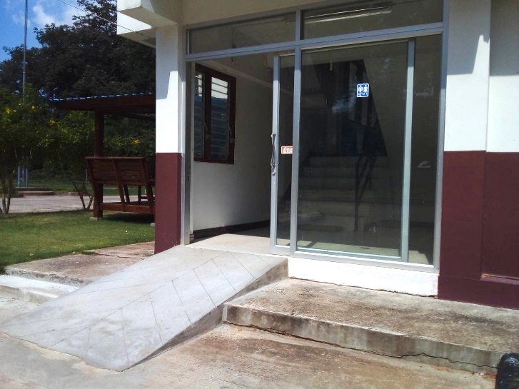

ห้องน้ำสะอาด ไม่มีกลิ่นเหม็น แบ่งแยกห้องน้ำชาย หญิง และคนพิการ
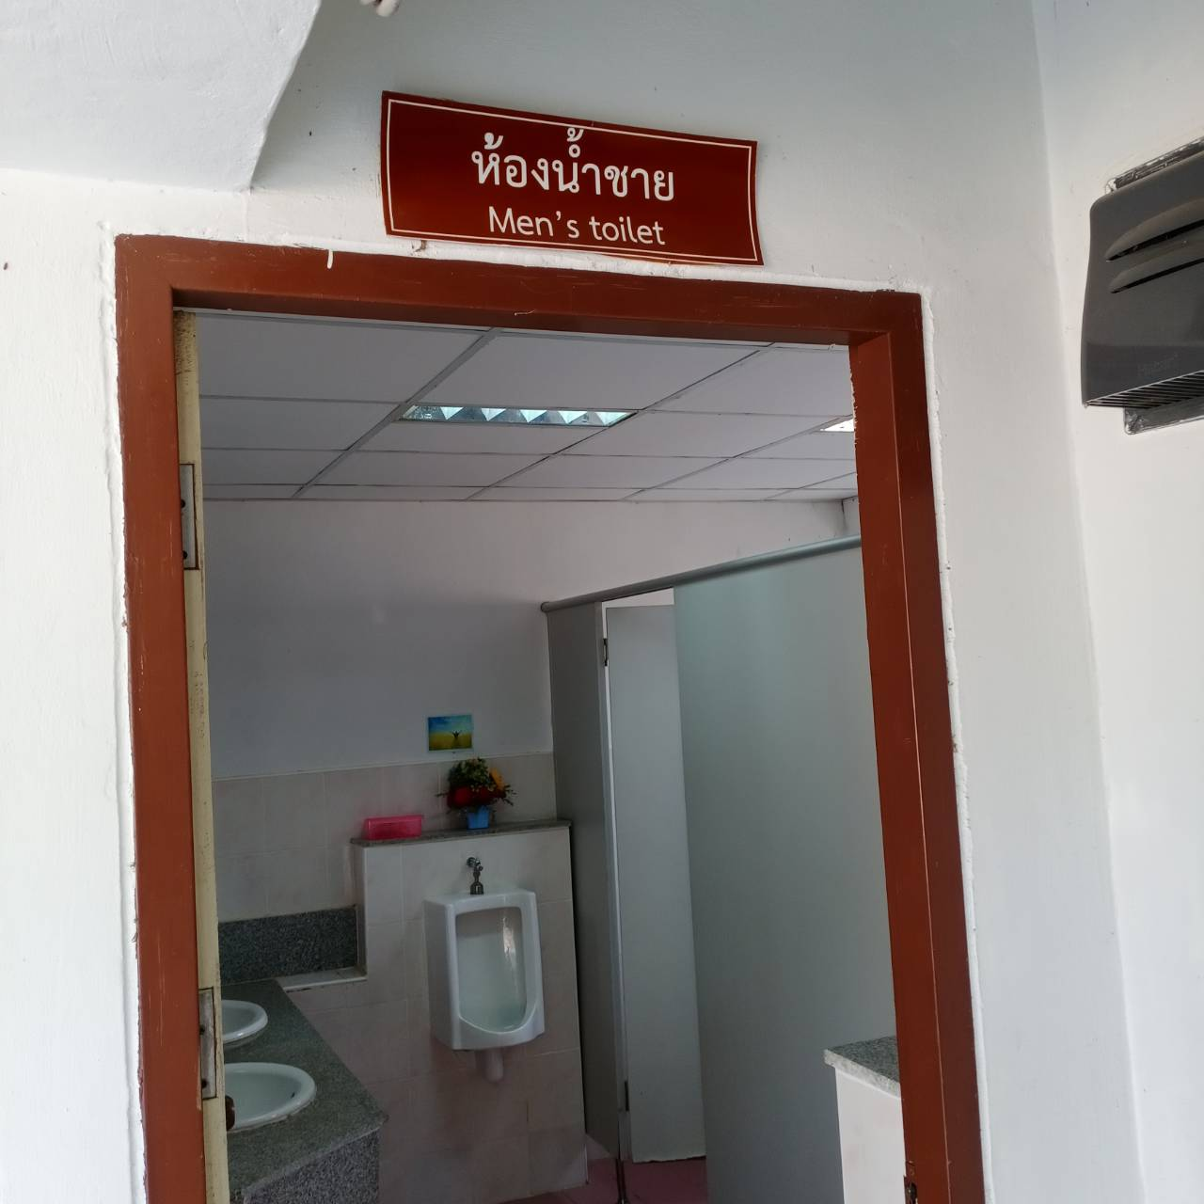
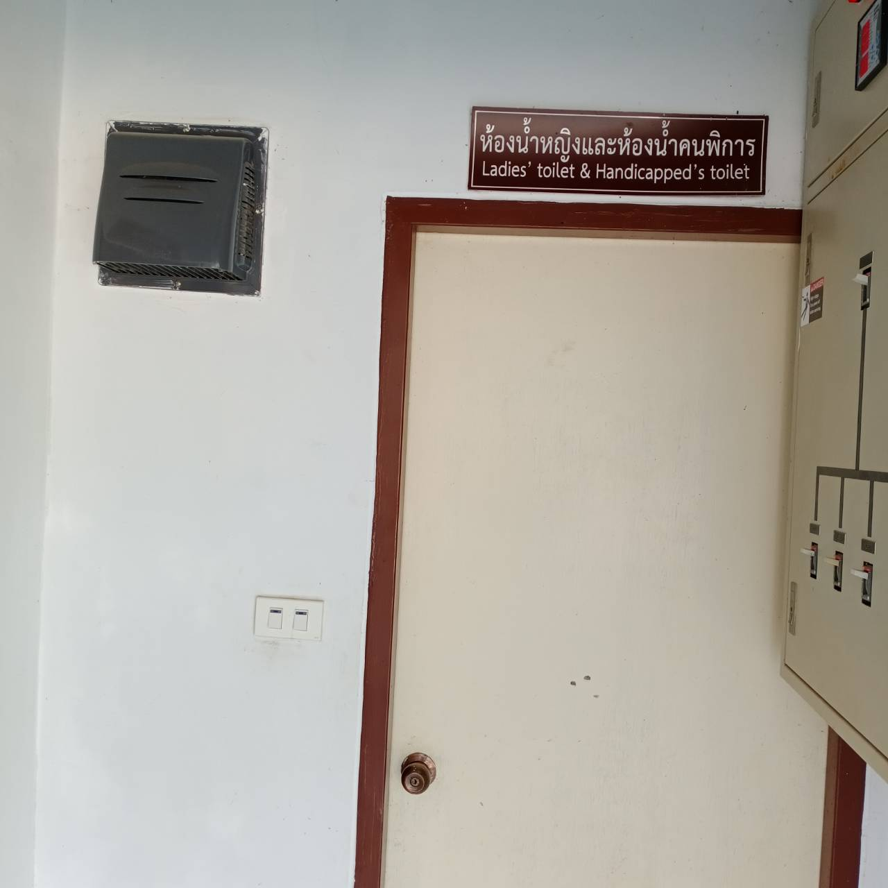
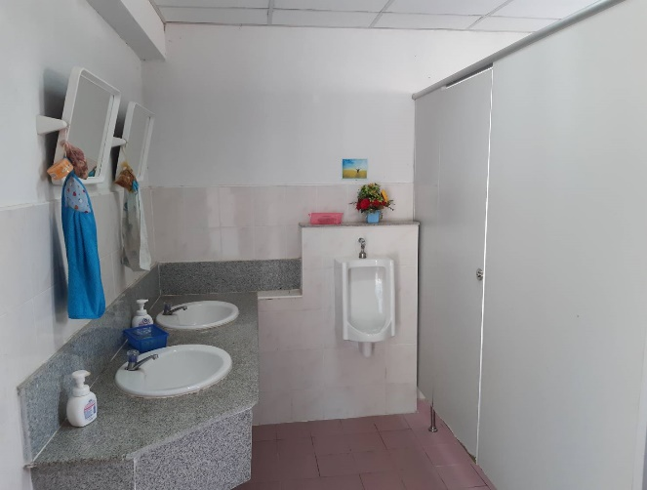

จัดสถานที่พักผ่อน สำหรับประชาชนที่มาใช้บริการ

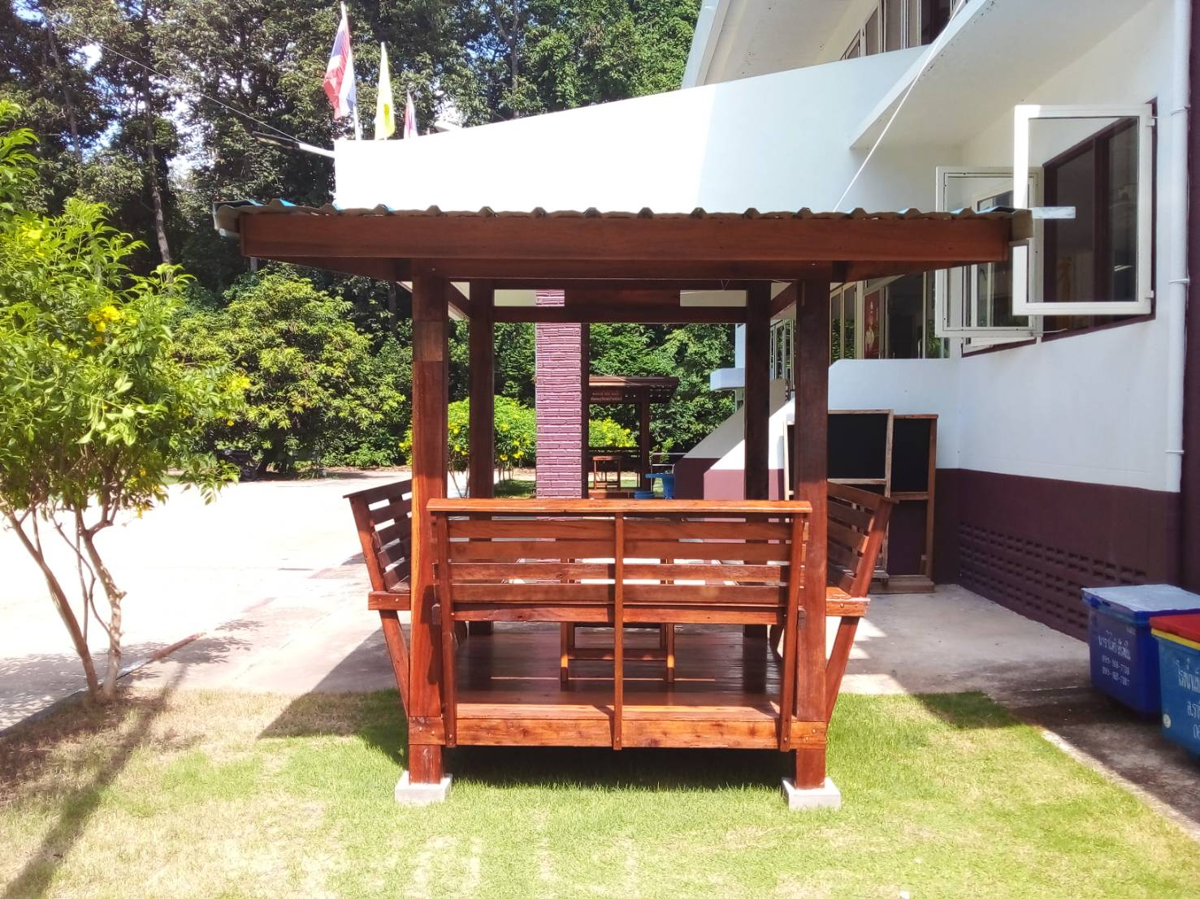

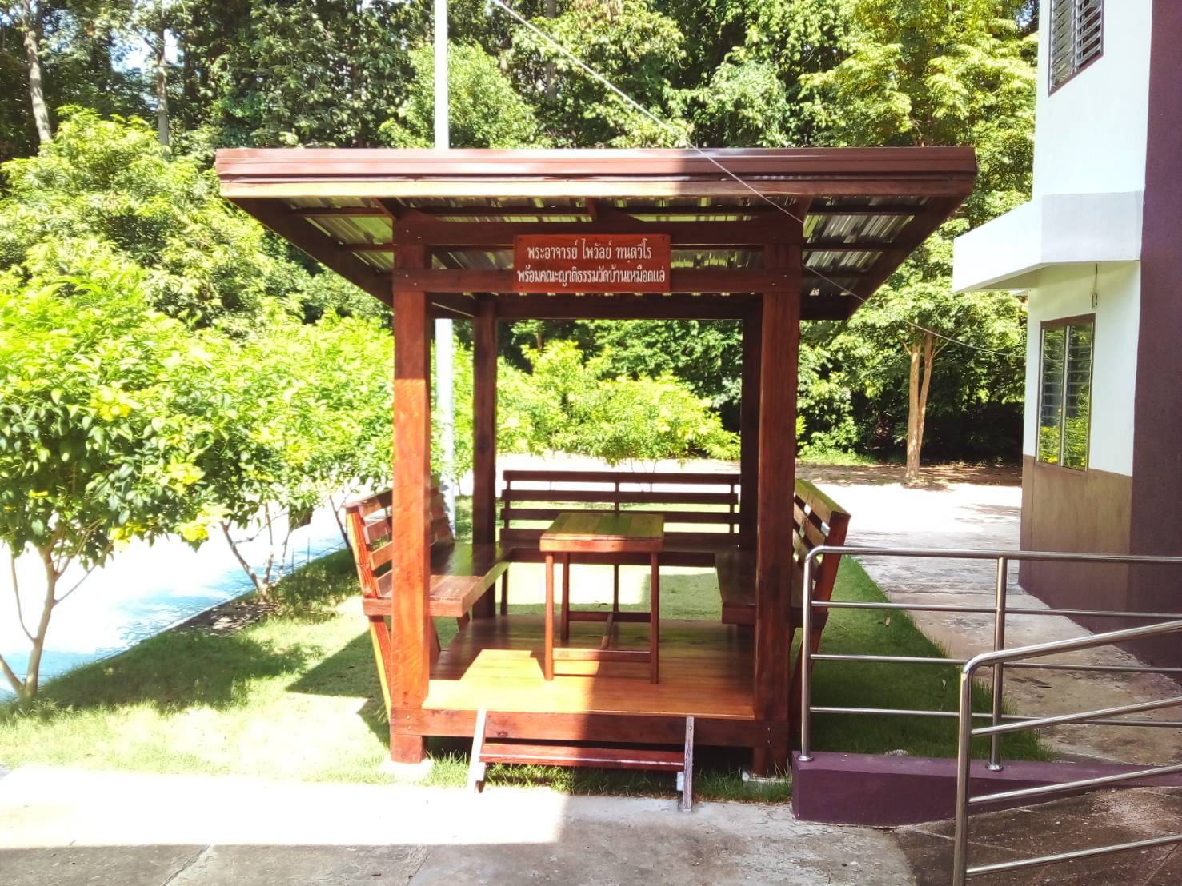

ด้านการอำนวยความยุติธรรมทางอาญา

จำนวนพนักงานสอบสวน สภ.ค้อวัง
ตำแหน่ง | จำนวน | หมายเหตุ
รอง ผกก.สอบสวน | ๑ | หัวหน้างานสอบสวน
สว.สอบสวน | ๑
รอง สว.สอบสวน | ๑
รวม | ๓
มีพนักงานสอบสวนเพียงพอต่อการปฏิบัติงาน

การจัดเวรพนักงานสอบสวน
จัดเวรพนักงานสอบสวนวันละ ๑ นาย

ข้อมูลการร้องเรียน
ตั้งแต่ ต.ค.๒๕๖๕ - ปัจจุบันไม่มีการร้องเรียนพนักงานสอบสวนแต่อย่างใด

ด้านการรักษาความปลอดภัยในชีวิตและทรัพย์สินของประชาชน
จำนวนสายตรวจ สายตรวจรถยนต์ 1 เขตตรวจ จัด ๓ ผลัด กำลังพล ๖ นาย
สายตรวจรถจักนยานยนต์ ๑ เขตตรวจ จัด 3 ผลัด กำลังพล ๖ นาย
การปล่อยแถวสายตรวจ
พ.ต.อ.สาโรจน์ เพ็ญสูตร์ ผกก.สภ.ค้อวัง พ.ต.ท.เจริญชัย วะดี รอง ผกก.ป.สภ.ค้อวัง พ.ต.ท.วีระชาติ
นามวาท สวป.สภ.ค้อวัง ประชุมชี้แจงและปล่อยแถวสายตรวจ ตรวจเครื่องแต่งกายอุปกรณ์และความพร้อม
ในการออกปฏิบัติหน้าที่
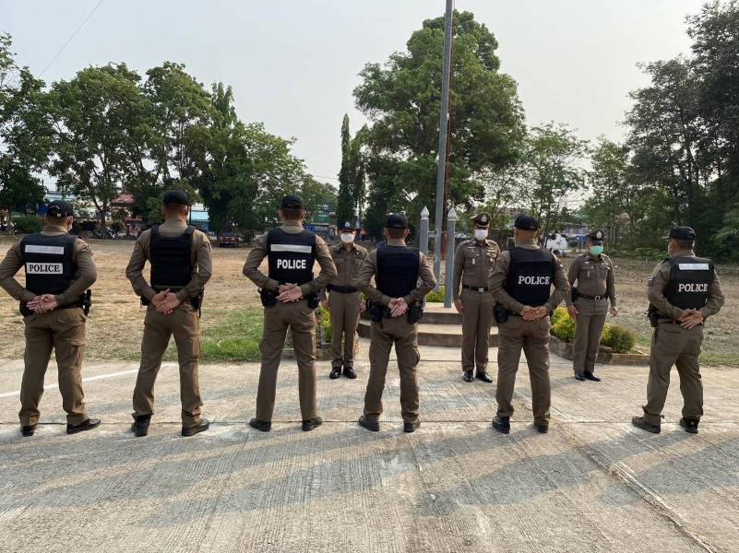

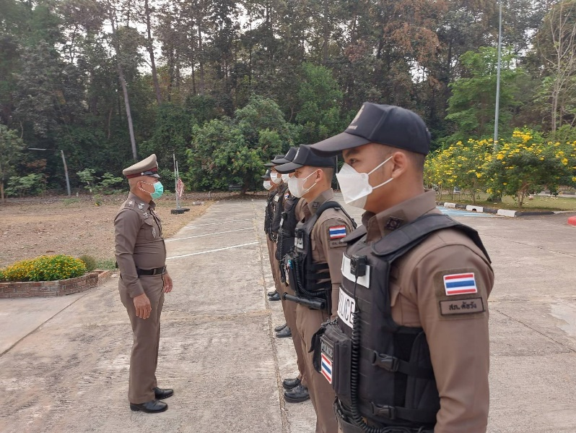
ฝึกยุทธวิธีตำรวจ
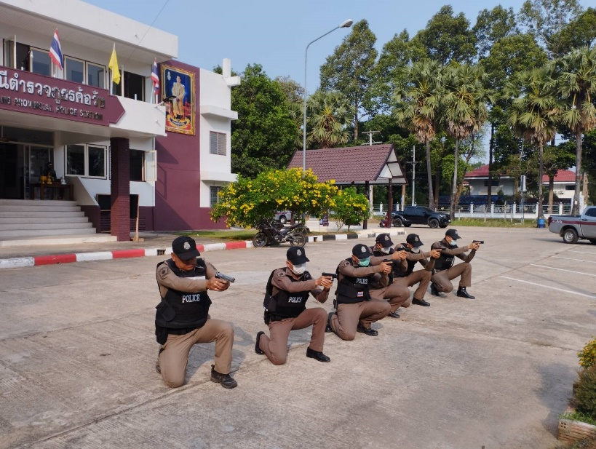

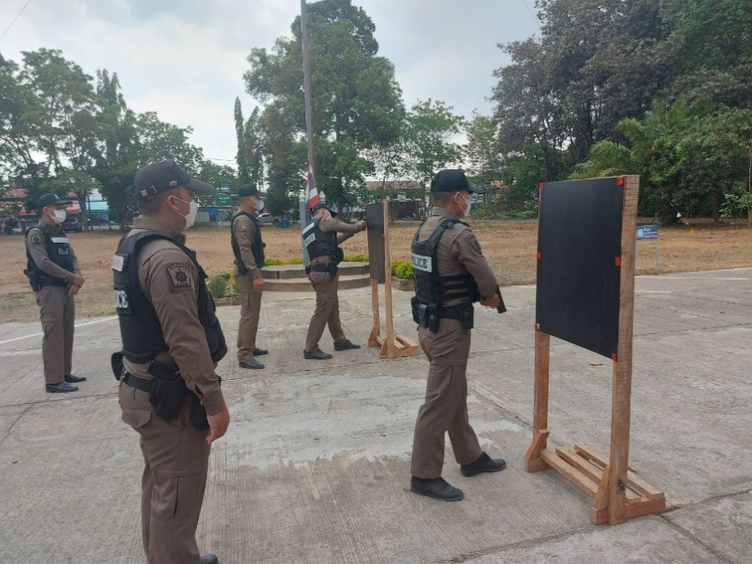

ฝึกยุทธวิธีตำรวจ

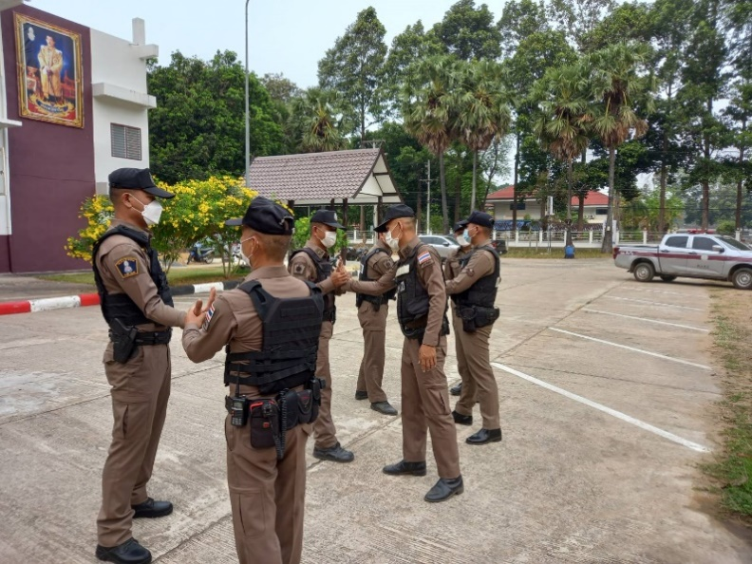

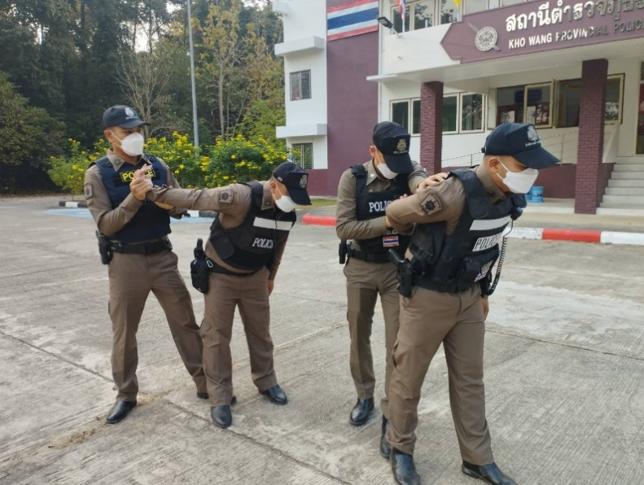

ฝึกยุทธวิธีตำรวจ
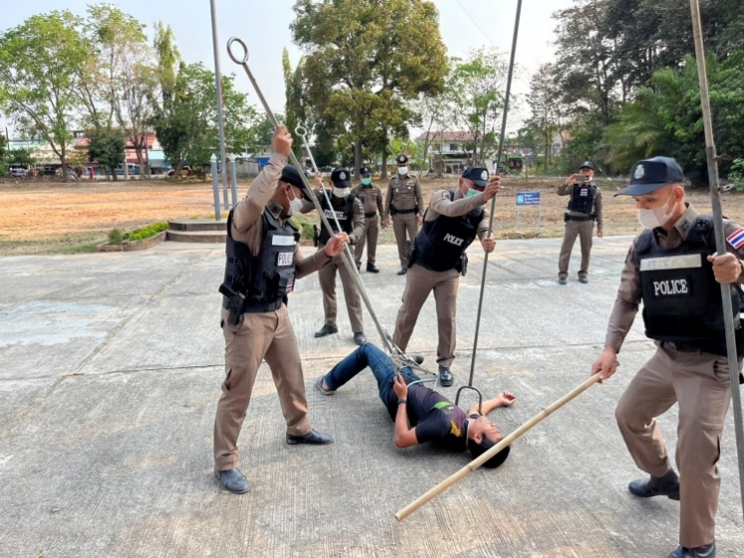
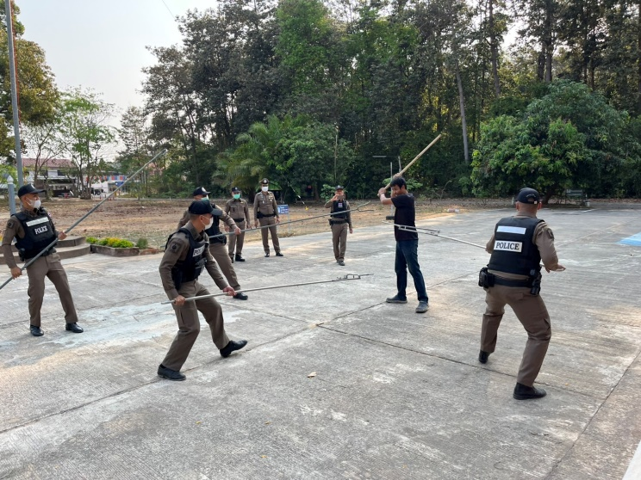
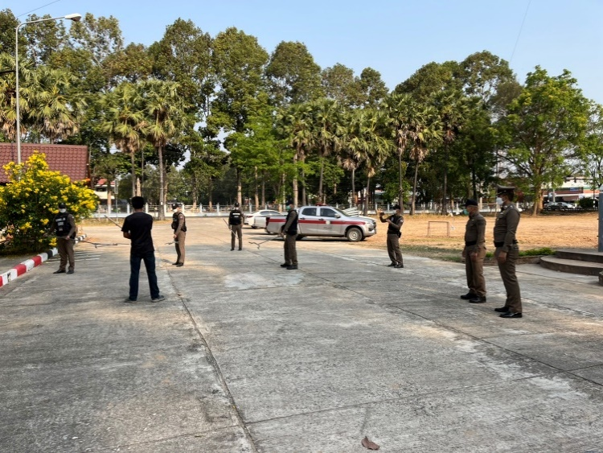

การรับแจ้งเหตุ 191

เดือน | จำนวนครั้ง  ที่รับแจ้ง | ระยะเวลาที่เจ้าหน้าที่ตำรวจเดินทางถึงที่เกิดเหตุ
เดือน | จำนวนครั้ง  ที่รับแจ้ง | น้อยกว่า  ๕ นาที | ๕-๑๕ นาที | ๑๕-๓๐ นาที | เกินกว่า  ๓๐ นาที
ตุลาคม ๒๕๖๕ | 5 | 0 | 5 | 0 | 0
พฤศจิกายน ๒๕๖๕ | 6 | 0 | 6 | 0 | 0
ธันวาคม ๒๕๖๕ | 7 | 0 | 7 | 0 | 0
มกราคม ๒๕๖๖ | 7 | 1 | 6 | 0 | 0
กุมภาพันธ์ ๒๕๖๖ | 8 | 0 | 8 | 0 | 0
มีนาคม ๒๕๖๖ | 8 | 10 | 3 | 7 | 0

การฝึกประจำสัปดาห์ และการทบทวนยุทธวิธี
สถานีตำรวจภูธรค้อวัง มีการฝึก และทบทวนยุทธวิธีเป็นประจำทุกสัปดาห์ ในวันพฤหัสบดี โดยมีการฝึกทบทวนบุคคลท่ามือเปล่า และการฝึกทบทวนยุทธวิธีสลับกันไปทุกสัปดาห์

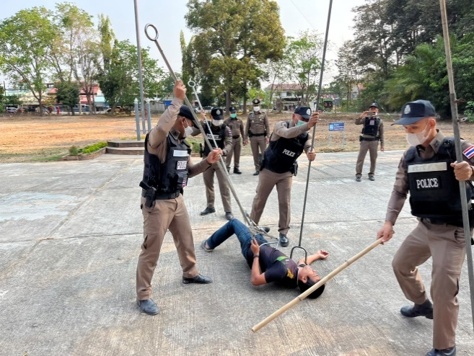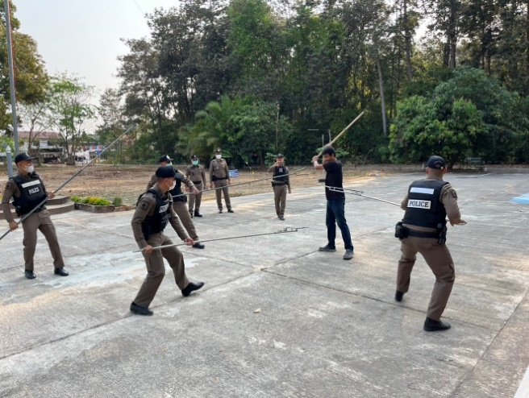

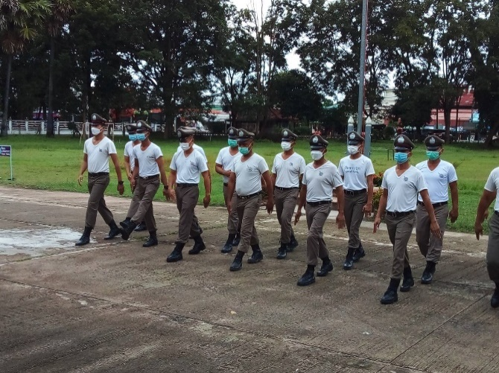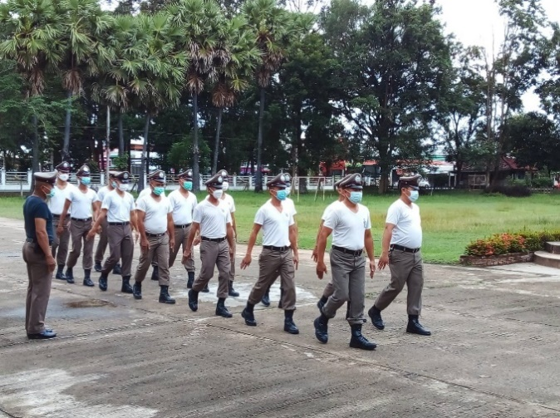

ด้านการอำนวยการและจัดการจราจร
จำนวนเจ้าหน้าที่จราจร
ระดับ | จำนวน | หมายเหตุ
สัญญาบัตร | 2
ประทวน | 2 | ธุรการจราจร 1 นาย

การปล่อยแถวงานจราจร
มีการปล่อยแถวสายตรวจจราจรก่อนออกปฏิบัติหน้าที่ทุกวัน
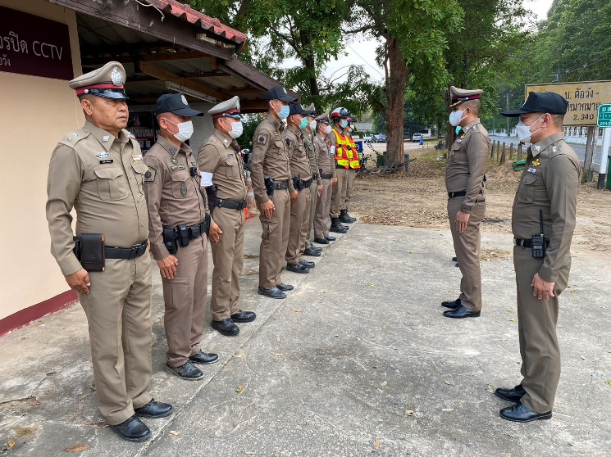
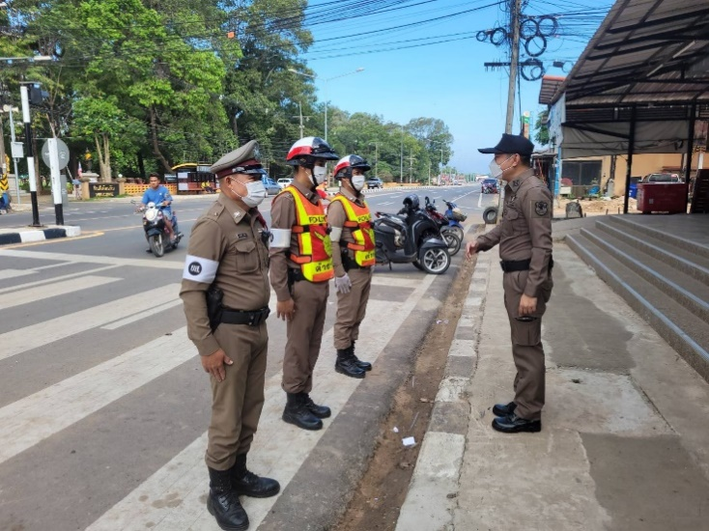
พ.ต.อ.สาโรจน์ เพ็ญสูตร์ ผกก.สภ.ค้อวัง พ.ต.ท.เจริญชัย วะดี รอง ผกก.ป.สภ.ค้อวัง ปล่อยแถวสายตรวจจราจร โดยมีการตรวจอุปกรณ์ เครื่องแต่งกาย ทรงผม อบรมการปฏิบัติหน้าที่ให้บริการประชาชนอย่างสุภาพ และไม่เลือกปฏิบัติ
การบริหารจัดการจราจรในชั่วโมงเร่งด่วน
ในชั่วโมงเร่งด่วนที่มีการจราจรคับคั่ง ได้จัดให้เจ้าหน้าที่จราจรดูแลการจราจรบริเวณที่มีการซ่อมสร้างทาง ในชุมชน ตลาดสด ที่มีการจราจรหนาแน่น
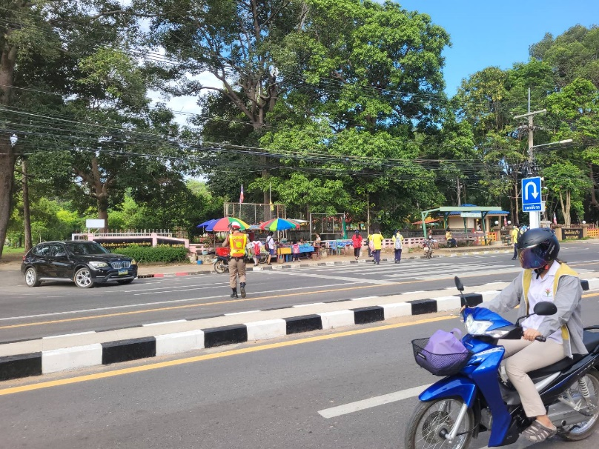

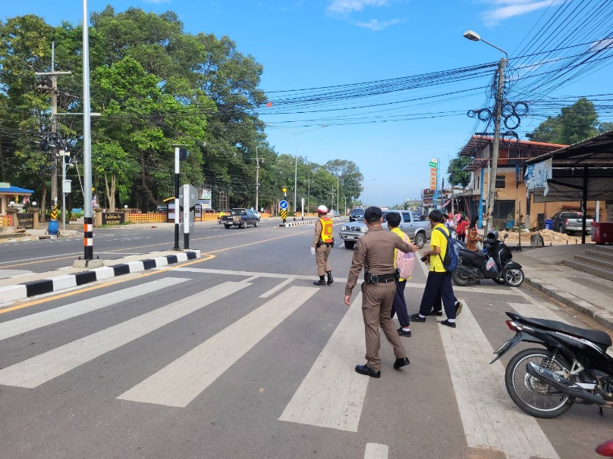

ข้อมูลจับกุมคดียาเสพติด และการดำเนินงานหรือโครงการต่าง ๆ ที่เกี่ยวข้องกับการแก้ไขปัญหายาเสพติด
เดือน/ปี | ข้อหา |  |  |  |  | หมายเหตุ
เดือน/ปี | เสพ | ครอบครอง | จำหน่าย | ผลิต | รวม | หมายเหตุ
ต.ค.๖๕ | 2 | 2 | 0 | ๐ | 4
พ.ย.๖๕ | 2 | 0 | 2 | ๐ | 4
ธ.ค.๖๕ | 3 | 0 | 3 | ๐ | ๖
ม.ค.๖๖ | ๒ | 0 | 2 | ๐ | 4
ก.พ.๖๖ | 2 | ๐ | 2 | ๐ | 4
มี.ค.๖๖ | 2 | 0 | 3 | 0 | 5
รวม | 13 | 2 | 12 | ๐ | 27

การดำเนินโครงการชุมชนยั่งยืนเพื่อแก้ไขปัญหายาเสพติดแบบครบวงจร ตามยุทธศาสตร์ชาติ
การดำเนินการโครงการชุมชนยั่งยืนเพื่อแก้ไขปัญหายาเสพติดแบบครบวงจร ตามยุทธศาสตร์ชาติ
เพื่อเป็นข้อมูลในการดำเนินการตามโครงการ ที่ ตำบลกุดน้ำใส อ.ค้อวัง
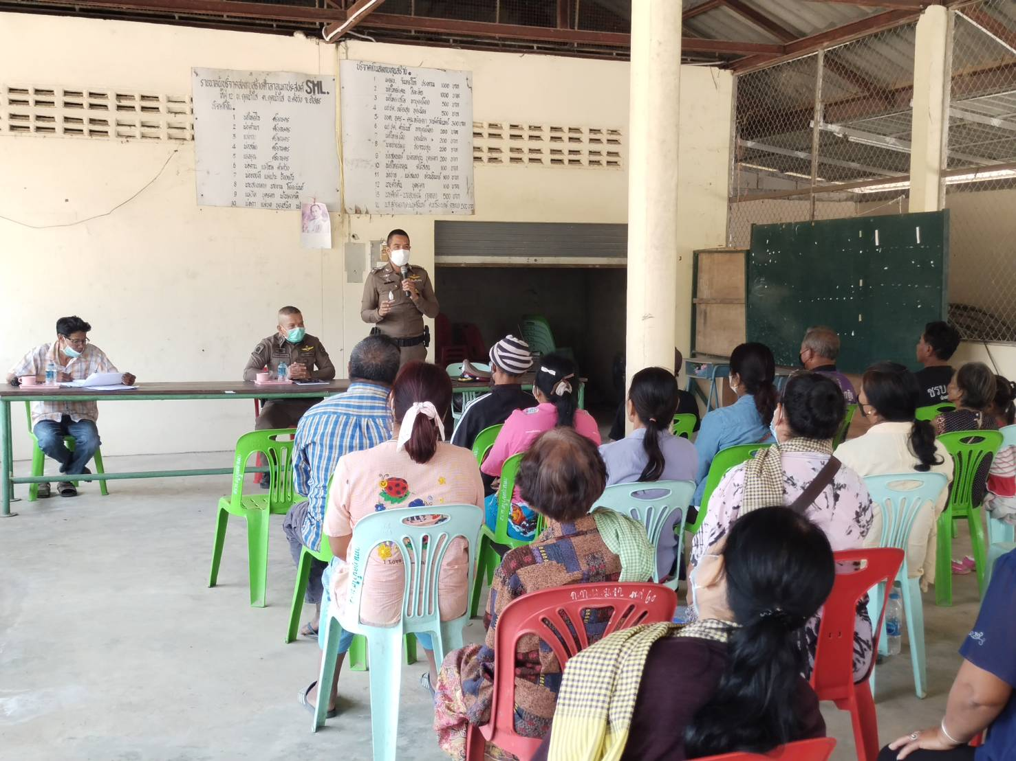

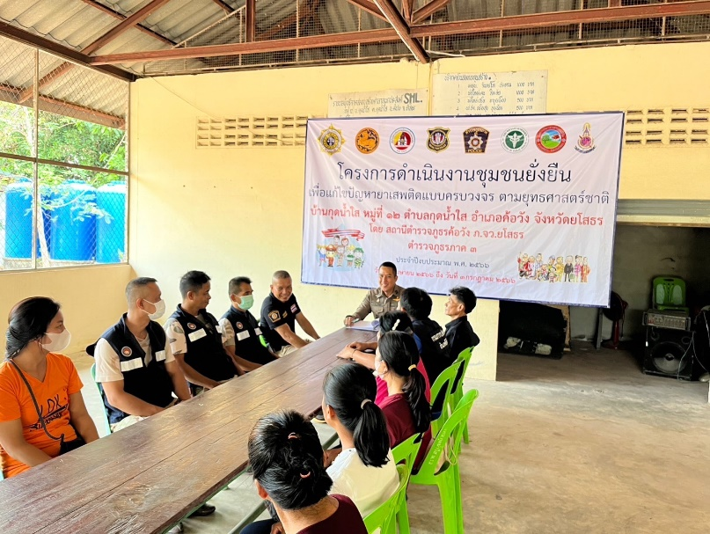
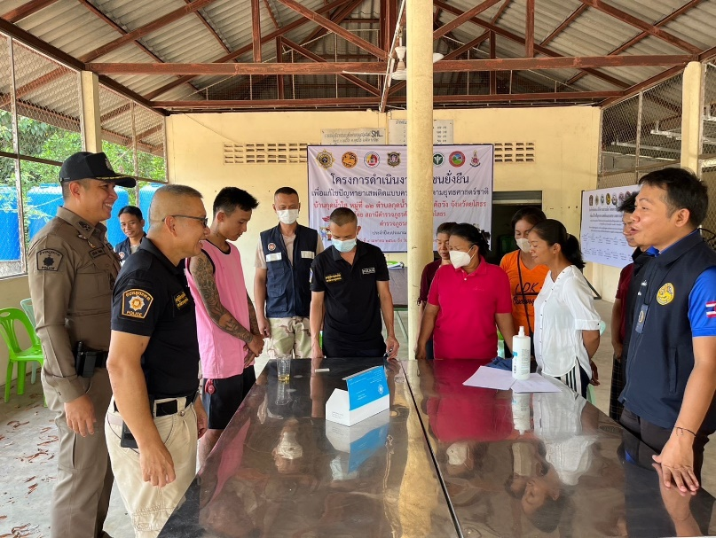

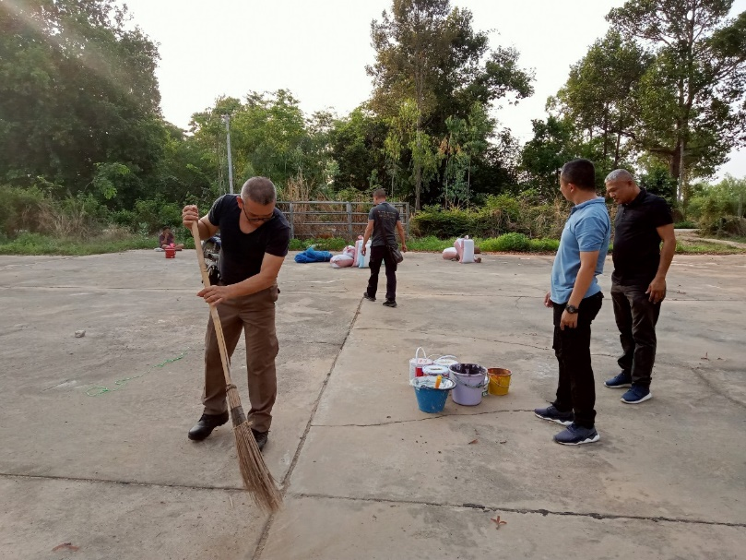

การลงพื้นที่ชุมชน พบปะประชาชนในพื้นที่ ของ ผกก. รอง ผกก. และ สว.

พ.ต.อ.สาโรจน์ เพ็ญสูตร์ ผกก.สภ.ค้อวัง พ.ต.ท.เจริญชัย วะดี รอง ผกก.ป.ฯ พ.ต.ท.วีระชาติ นามวาท สวป.ฯ ลงพื้นที่พบปะประชาชนอย่างต่อเนื่อง เพื่อแสวงหาความร่วมมือจากประชาชน ในการป้องกันและปราบปรามอาชญากรรม และรับทราบปัญหาต่าง ๆจากประชาชน เพื่อนพมาหาแนวทางแก้ไข
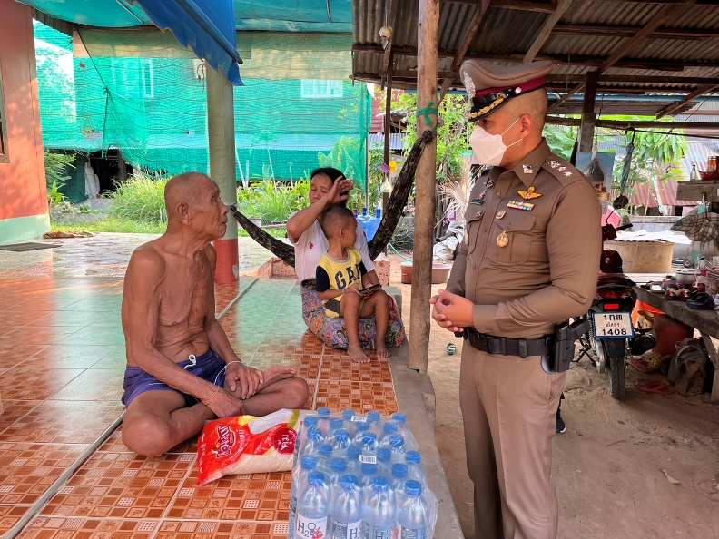

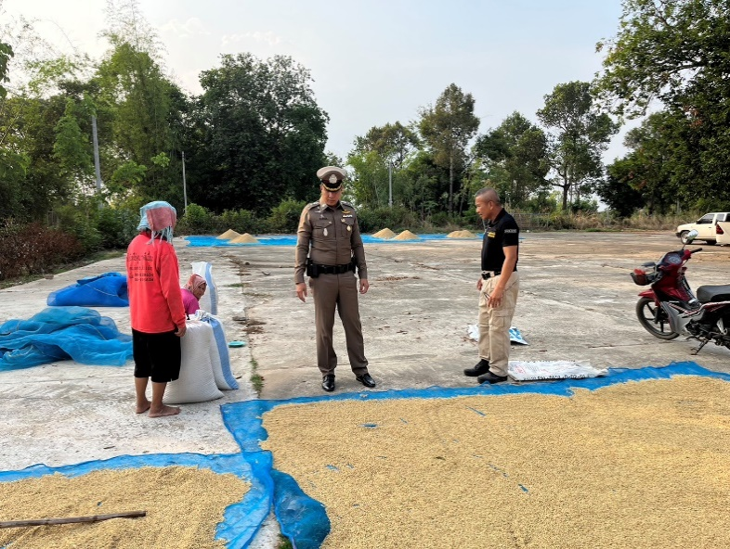

ที่ | ชื่อโครงการ/กิจกรรม | เป้าหมาย  /วิธีดำเนินการ | งบประมาณ/แหล่งที่จัดสรร/สนับสนุน |  |  |  |  | ระยะเวลาดำเนินการ | ผลที่คาดว่าจะได้รับ
ที่ | ชื่อโครงการ/กิจกรรม | เป้าหมาย  /วิธีดำเนินการ | สตช. | หน่วยงานภาครัฐ | ภาคเอกชน | อปท. | อื่นๆ | ระยะเวลาดำเนินการ | ผลที่คาดว่าจะได้รับ
1 | โครงการตำรวจประสานโรงเรียน  (1 ตำรวจ 1 โรงเรียน) | ประสานการปฏิบัติ  ในการป้องกันปราบ  ปรามยาเสพติด  ภายในโรงเรียน |  | 2,140 |  |  |  | พ.ย.65-มี.ค.66 | ลดการแพร่ระบาด  ยาเสพติดในโรงเรียนเป้าหมาย
2 | โครงการค้นหาผู้ใช้ ผู้เสพผู้ติดยาเสพติด ผู้มีอาการทางจิต และผู้ป่วยจิตเวช เพื่อนำเข้าสู่การบำบัดรักษา ตามประมวลกฎหมายยาเสพติด และพระราชบัญญัติสุขภาพจิต | ค้นหาผู้ใช้ ผู้เสพผู้ติดยาเสพติด  ผู้มีอาการทางจิต และผู้ป่วยจิตเวช เพื่อนำเข้าสู่การบำบัดรักษา ตามประมวลกฎหมายยาเสพติด และพระราชบัญญัติสุขภาพจิต | 19,425 |  |  |  |  | ต.ค.65-มี.ค.66 | นำผู้เสพ ผู้ติดยาเสพติด และผู้ป่วยจิตเวช เข้ารับการบำบัดรักษาและเฝ้าระวังไม่ให้ก่อเหตุอาชญากรรมในชุมชน

